华为WCDMA 3900系列化基站
产品概述



2026年11月
目 录
1 产品定位和特点 1
1.1 产品定位 1
1.2 产品特点 1
2 产品架构 3
2.1 概述 3
2.2 硬件结构 3
2.2.1 BBU3900 3
2.2.2 RRU 5
2.2.3 MRFU 6
2.2.4 配套设备 7
3 产品和应用场景 10
3.1 概述 10
3.2 应用场景 10
3.2.1 分布式基站DBS3900 10
3.2.2 室内宏基站BTS3900 12
3.2.3 双模共柜基站 13
4 技术指标 14
4.1 BTS3900技术规格 14
4.2 DBS3900技术指标 17
5 缩略语表 21

产品定位和特点

产品定位
在移动通信技术日新月异发展的今天，如何利用创新的技术优化无线网络的建网方式，如何融合多元技术，降低运营商的投资风险，助力构建面向未来的移动网络，无疑将成为运营商选择合作伙伴和网络建设投资的关注点。
3900系列基站，是华为秉承“基于客户需求持续创新”的理念，整合无线平台资源，融合多元技术，面向未来移动网络发展的基站产品解决方案。
3900系列基站采用了优化的硬件和系统设计，创新的功放和功耗管理等节能技术，可分别从温控节能和绿色新能源利用等方面帮助运营商实现“节能减排”，构建绿色通信网络。
3900系列基站的推出，将有效推动移动网络的发展，使之呈现出“融合、宽带、绿色、演进”的典型特征，帮助运营商更好地构筑面向未来的移动网络。
3900系列化基站，采用了业界领先的宽带化、多制式、模块化设计理念，基本功能模块数量仅为三种，具有体积小、集成度高、功耗低、易于快速部署特点。通过功能模块与安装配套件的灵活组合，可形成多样化的产品形态。同时，运营商可将不同制式的模块混插在同一机柜，构建适应多种应用场景的基站，加快新频段和新技术的引入，有效解决移动网络多制式融合的发展需求。

产品特点
3900系列基站采用了业界技术领先的多制式、多形态统一模块设计，适应各种安装场景，大大降低了运营商在站址获取、扩容、环保等方面的建网和运营成本。

融合演进
3900系列基站满足多制式应用，并支持从GSM→UMTS→LTE的演进。
- 射频模块采用SDR (Software Defined Radio)技术，通过不同的软件配置，可以支持在GU、GL、UL双模制式下工作。SDR射频模块还可以与GSM/UMTS/LTE制式的射频模块混插在同一个机柜中，实现多频段多制式应用。

节能环保
小型化、模块化、创新的功放和功耗管理能减少机房、能源等资源的占用，是构建绿色通信网络的关键。除此之外，还有诸多节能减排的功能特性，如：
- 根据下行负载，射频通道软件控制关断，进行功放调压等。
- 根据基站工作时实际需要的功耗智能关断PSU。
- 智能温控风扇系统，室外机柜采用直通风散热方式，室外RRU模块采用自然散热。

节约投资
- 3900系列基站通过一套设备支持多种制式应用和GSM→UMTS→LTE的演进，同时提供种类丰富的射频模块，如支持MIMO的双发模块、支持大功率大配置的单发大功率模块等，满足不同场景的应用，极大的节约运营商的投资。
- 3900系列基站不同制式间可以实现传输共享，以减少传输投资；同时可以支持时钟共享，节省外部时钟源的设备投资。其中，SDR射频模块还可以支持天馈共享，节省天馈投资。
- 3900系列基站不同制式间共网管、共配套，降低综合投资，特别是可以大幅降低维护费用。安装配线简单，易于安装维护、易于扩容，减少运维人力投入。
- 支持GU/GL refarming，为GSM运营商向UMTS/LTE演进提供支撑，节约投资。

可靠性高
- 3900系列基站采用华为SingleBTS平台，硬件共享，成熟稳定。
- 支持完善的4Co特性（Co-RRM，Co-TRM，Co-OAM，Co-RNP&RNO），网络性能得到进一步提升。
- 支持传输备份，可通过配置备份路由的方式实现传输路径倒换，实现对高优先级业务的保护。
- 支持关键单板、电源模块的备份。

产品架构

概述
基站采用模块化设计，由三种基本模块组成：基带处理模块BBU3900、室内射频模块MFU和室外射频拉远模块RRU。其中BBU与RRU、MRFU之间采用CPRI接口，通过CPRI线缆相连接。配套设备包括电源柜APM30H(Ver.D)、传输柜TMC11H(Ver.D)、室内宏机柜。
通过三种基本模块与配套设备的灵活组合，形成完备的站点解决方案。如BBU+RRU组成分布式基站，BBU+MRFU+室内宏机柜组成室内宏基站等。

硬件结构

BBU3900

BBU3900外观
BBU3900采用盒式结构，可安装在19英寸宽、2U高的狭小空间里，比如室内墙壁、楼梯间、储物间或现网室外机柜中。BBU3900外观如图2-1所示。
              - BBU3900外观

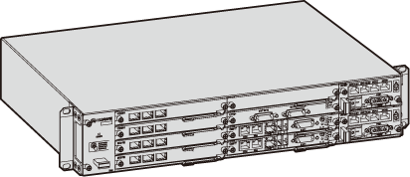

BBU3900基本配置
BBU3900是基带控制单元其主要功能包括：实现基站与RNC之间的信号交互；提供系统时钟；集中管理整个基站系统，包括操作维护和信令处理；提供与LMT（或U2000）连接的维护通道。
BBU3900主要单板和模块包括：主控传输板UMPTb1、基带处理板UBBP、风扇模块FAN和电源模块UPEU等。所有单板支持即插即用，支持灵活的槽位配置。
BBU3900选配单板包括：星卡时钟板USCU、扩展传输板UTRP，环境监控板接口板UEIU。
BBU3900最大可支持24小区，可灵活提供从1×1到6×4或3×8的不同容量配置。
N×M指N扇区，每扇区中配置M载波，共N×M个小区。例如3×1指3扇区，每扇区配置1载波，共3小区。

BBU3900物理接口
                - BBU3900主要单板物理接口
单板名称 | 接口 | 数量 | 连接器类型 | 说明
UMPTb1 | E1接口 | 1 | DB26连接器 | 1个端口含4路E1
UMPTb1 | FE/GE电口 | 1 | RJ45连接器 | FE/GE电口
UMPTb1 | FE/GE光口 | 1 | SFP连接器 | FE/GE光口
UMPTb1 | USB加载接口 | 1 | USB连接器 | 软件加载，调试
UMPTb1 | 调试串口 | 1 | RJ45连接器 | Node B近端维护
UMPTb1 | CLK | 1 | USB连接器 | 用于TOD与测试时钟复用
UMPTb1 | GPS接口 | 1 | SMA连接器 | -
UBBP | CPRI | 6 | SFP连接器 | UBBPd1支持6个CPRI接口
UPEU | PWR | 1 | 3V3连接器 | -48V DC电源输入
UPEU | MON0 | 1 | RJ45连接器 | 提供2路RS485监控功能，连接外部监控设备。
UPEU | MON1 | 1 | RJ45连接器 | 提供2路RS485监控功能，连接外部监控设备。
UPEU | EXT-ALM0 | 1 | RJ45连接器 | 提供8路干结点告警接入，连接外部告警设备。
UPEU | EXT-ALM1 | 1 | RJ45连接器 | 提供8路干结点告警接入，连接外部告警设备。

                - BBU3900选配单板物理接口
单板名称 | 接口 | 数量 | 连接器类型 | 说明
USCU | GPS天线接口 | 1 | SMA连接器 | 星卡射频信号输入端
USCU | RGPS接口 | 2 | PCB焊接型接线端子 | 连接RGPS信号线
USCU | TOD接口 | 2 | RJ45连接器 | 连接TOD设备
USCU | M-1PPS接口 | 1 | SMA连接器 | 连接Metro1000设备
USCU | BITS接口 | 1 | SMA连接器 | 连接BITS时钟
UTRP | E1/T1接口 | 2 | DB26连接器 | 提供8路ATM Over E1或IP over E1
UTRP | 非通道化STM-1/OC-3接口 | 1 | SFP连接器 | 提供1路非通道化STM-1/OC-3接口
UTRP | FE/GE电口 | 4 | RJ45连接器 | 提供4个10M/100M/1000M速率以太网电接口
UTRP | FE/GE光口 | 2 | eSFP连接器 | 提供2个100M/1000M速率的以太网光接口
UEIU | MON | 1 | RJ45连接器 | 提供2路RS485监控功能，连接外部监控设备
UEIU | MON1 | 1 | RJ45连接器 | 提供2路RS485监控功能，连接外部监控设备
UEIU | EXT-ALM0 | 1 | RJ45连接器 | 提供8路干结点告警接入，连接外部告警设备
UEIU | EXT-ALM1 | 1 | RJ45连接器 | 提供8路干结点告警接入，连接外部告警设备
UEIU | 说明  UEIU为电源模块UPEU的监控和干结点扩展板。

RRU
RRU为室外型射频拉远单元，是分布式基站的射频部分，可靠近天线安装。

RRU规格
RRU规格如表2-1所示。
                - RRU类型/规格
类型 | RRU3936
最大输出功率 | 80W
支持载波数 | GSM：8载波  UMTS：6载波

RRU物理接口
RRU对外接口分布在模块底部和配线腔中。RRU的物理接口包括：电源接口、传输接口、告警接口等。
                - RRU3936物理接口
接口类型 | 连接器类型 | 数量 | 说明
射频接口 | DIN | 2 | 用于连接天馈系统
射频互联接口 | DB2W2 | 1 | 用于射频模块互联
CPRI接口 | DLC | 2 | 用于连接BBU3900
电源接口 | 快速安装型母端(压接型) | 1 | 用于-48V电源输入
RET接口 | DB9 | 1 | 用于连接RCU
告警接口 | DB15 | 1 | 用于引入外部设备的告警信号

MRFU
RFU是宏基站的射频部分，主要完成基带信号和射频信号的调制解调、数据处理、功率放大、驻波检测等功能。

MRFU规格
                - MRFU规格
类型 | MRFU
最大输出功率 | 80W
支持载波数 | GSM：6载波  UMTS：4载波

MRFU物理接口
                - MRFU物理接口
接口类型 | 连接器类型 | 数量 | 说明
射频接口 | DIN | 2 | 用于连接天馈系统
射频接收信号互联接口 | QMA母型 | 2 | 用于射频模块互联
CPRI接口 | SFP母型 | 2 | 用于连接BBU3900
电源接口 | 3V3 | 1 | 用于-48V电源输入
监控接口 | RJ45 | 1 | 监控和维护接口

配套设备
3900系列化基站的配套设备包括电源柜APM30H (Ver.D)、传输柜TMC11H (Ver.D)、室内宏机柜。

电源柜APM30H (Ver.D)
APM30H(Ver.D)是热交换型室外一体化后备电源系统，为分布式基站、室外宏基站和小基站提供48V直流供电和蓄电池备电，并为BBU3900和用户设备提供安装空间，满足快速建网的要求。
APM30H(Ver.D)体积小，重量轻、支持抱杆和落地安装。
APM30H(Ver.D)内部结构如图2-1所示。
              - APM30H(Ver.D)结构图
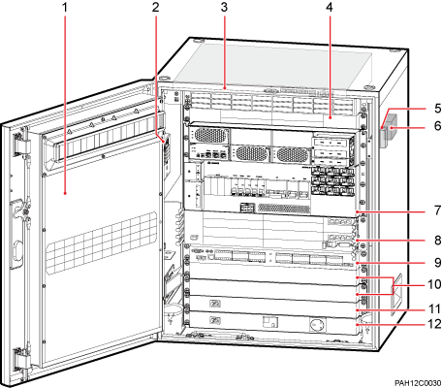
(1) 外循环散热组件 | (2) 分线盒 | (3) 风扇盒
(4) SLPU | (5) 门磁传感器 | (6) 电子标签单元
(7) EPU插框 | (8) BBU3900 | (9) EMUA
(10) 假模块 | (11) 交流加热盒 | (12) 维护插座

传输柜TMC11H(Ver.D)
TMC11H(Ver.D)为传输柜，可为BBU3900以及传输设备提供安装空间，满足快速建网的要求。TMC11H(Ver.D)应用于恶劣的室外环境，具有体积小、易搬运的特点。如图2-2所示。
              - TMC11H(Ver.D)结构图
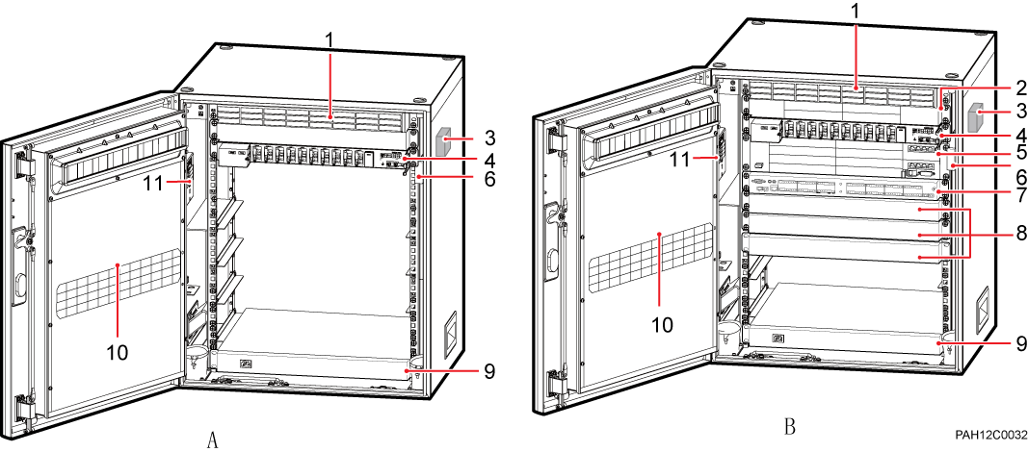
(1) 风扇盒 | (2) SLPU | (3) 电子标签单元
(4) DCDU-12C  (7) EMUA  (10) 外循环散热组件 | (5) BBU3900  (8) 假模块  (11) 分线盒 | (6) 门磁传感器  (9) 交流加热盒

室内宏机柜
室内宏机柜为BBU3900和MRFU模块提供安装、配电和防雷等功能。具有体积小、安装方便和两机柜堆叠等优点，满足室内集成安装及快速建网的要求。单机柜最大可安装6个MRFU模块。BTS3900所有制式（包括UMTS，GSM和LTE）采用相同的室内宏机柜，支持GSM、WCDMA和LTE共机柜，节省安装空间和支持平滑演进。
室内宏机柜支持-48V DC电源输入。
室内宏机柜的结构如图2-3所示。
              - 室内宏机柜内部结构
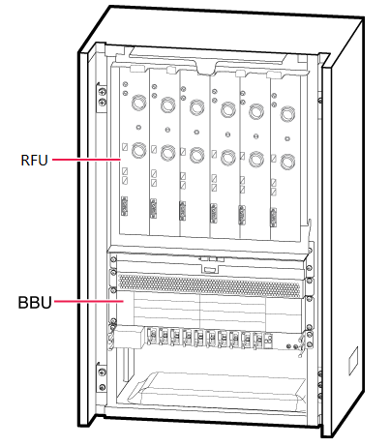

产品和应用场景

概述
华为3900系列基站产品形态丰富，满足不同应用场景的网络部署，可以为运营商提供完美的全网解决方案。华为3900系列基站包括：室内宏基站BTS3900、分布式基站DBS3900。BTS3900主要应用于高密度大话务量、机房租用成本高、空间受限的室内安装场景； DBS3900主要应用于需要广覆盖、站点建设困难的室外安装场景；

应用场景

分布式基站DBS3900
随着人们环保意识的增强和租赁成本的提升，基站的选址成为建网中一个瓶颈，无论是采用与2G共站址还是新建站点，都变得越来越困难。
华为分布式基站DBS3900集成度高、易于安装、功耗低，便于与现有站点共存，或者降低站址获取难度。同时，RRU可以靠近天线安装，减少馈线损耗，从而提高系统覆盖能力。
分布式基站有多种灵活的应用方式，适应各种场景的快速建网的需求。

室外一体化应用
对于新建3G室外站点，当站址只提供交流电源并需要新增备电设备时，可以采用DBS3900+APM配置替代室外型宏基站，典型配置如图3-1所示。
其配置特点如下：
- BBU3900和传输设备安装到APM内，RRU可靠近天线安装。
- APM为BBU3900提供安装空间和室外防护，为BBU3900和RRU提供-48V DC电源，同时提供蓄电池管理、监控、防雷等功能。
              - 一体化应用：DBS3900+APM
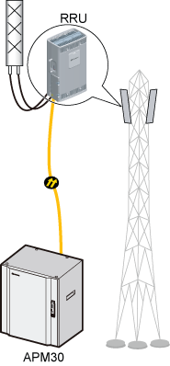

嵌入式应用
对于和2G共站址的站点，BBU3900可以内置安装在具有19英寸宽，2U高空间的标准机柜中，RRU靠近天线安装，如图3-2所示。同时BBU3900和RRU可以共享2G基站的备电和传输系统，一般情况下可以实现与2G设备共天馈，可以以很小的代价在原有的2G网络上开通3G服务。
              - 嵌入式应用，利用现有站址设备
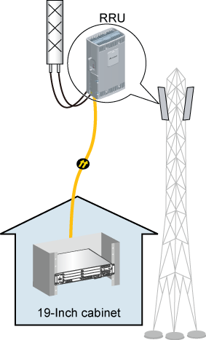

室外BBU应用
对于和2G共站址的站点，可以利用2G的电源，将BBU3900内置在室外型小机柜中，形成室外型BBU。RRU可以靠近天线安装，方便快速部署。如图3-3所示。
              - 室外BBU应用
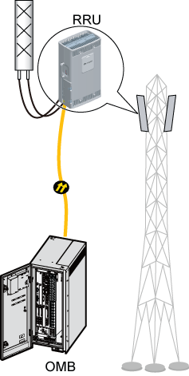

室内宏基站BTS3900
对于室内集中安装或室内搬迁的场景，可以采用室内宏基站BTS3900，如图3-1所示。BTS3900是业界最紧凑的室内宏基站，具有容量大、扩展性好、占用空间小，可以支持UMTS、GSM和LTE共模应用。
              - 室内宏基站BTS3900

双模共柜基站
3900系列化基站采用统一平台，模块化设计，支持GSM、WCDMA和LTE共用机柜，基带处理模块、射频模块采用相同的硬件平台，不同制式的模块可以混插到同一个机柜中实现多模基站，真正实现GSM向WCDMA和LTE的平滑演进。
不同制式的基带处理模块可以插到同一个BBU中，通过配置不同的其他模块可以支持GSM单模，WCDMA单模或者GSM/UMTS双模，未来增加配置LTE基带模块，可以支持GSM/UMTS/LTE多模。
不同制式的射频模块可以插到同一个机柜中，通过配置不同的其他模块可以支持GSM单模，WCDMA单模或者GSM/UMTS双模。
多模基站室内型应用如图3-1所示。

              - 多模基站应用（室内型）
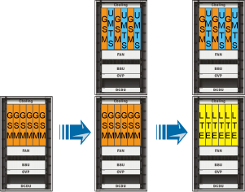

技术指标

BTS3900技术规格
                - BTS3900技术规格
项目 | 指标
频段 | 频段 |  |  | 接收范围（MHz） |  |  |  | 发射范围（MHz）
频段 | 900MHz |  |  | 890～915 |  |  |  | 935～960
容量 | 24小区  最大配置：6×4，3×8  UL上行：2304CE  DL 下行：3072CE
输出功率 | MRFU：  GSM：一个MRFU模块支持6载波，射频模块天馈口输出功率为80W。  - 1载波配置时，每载波最大输出功率60W  - 2载波配置时，每载波最大输出功率40W  - 3、4载波配置时，每载波最大输出功率20W  - 可支持不等功率配置  UMTS：一个MRFU模块支持4载波，射频模块天馈口输出功率为80W。  - 1载波配置时，每载波最大输出功率60W  - 2载波配置时，每载波最大输出功率40W  - 3、4载波配置时，每载波最大输出功率20W  - 可支持不等功率配置
接收灵敏度 | 制式 |  | 单天线接收灵敏度(dBm) |  |  | 双天线接收灵敏度(dBm) |  |  | 四天线接收灵敏度  (dBm)
接收灵敏度 | GSM |  | -113.5 |  |  | -116.3 |  |  | -119
接收灵敏度 | UMTS |  | -125.5 |  |  | -128.3 |  |  | -131
传输接口 | 必选：E1/T1接口、FE电口、FE光口  可选：非通道化STM-1接口、GE电接口、GE光接口
时钟同步 | Iub接口时钟，GPS时钟，OCXO自由振荡，IP时钟，BITS时钟。  精度：0.05ppm
尺寸（高×宽×深） | 900mm×600mm×450mm  （底座：40mm×600mm×420mm）
重量（kg） | 空机柜：≤ 70  3×1配置：≤ 120  满配置：≤ 160
输入电源 | - -48V DC  工作电压范围：-38.4V DC～-57V DC
功耗（W） | 制式 | 配置 |  |  | 典型功耗 |  | 最大功耗
功耗（W） | UMTS | S111 |  |  | 595 |  | 650
功耗（W） | GSM | S222 |  |  | 620 |  | 730
温度 | 长时间工作温度：-20℃～+50℃  短时间工作温度：-20℃～+55℃
相对湿度 | 5% RH～95% RH
绝对湿度 | （1～25）g/m³
气压 | 70 kPa～106 kPa
保护级别 | IP20
储存环境 | ETSI EN300019-1-1 V2.1.4 (2003-04) class1.2 ”Weatherprotected, not temperature-controlled storage locations”
运输环境 | ETSI EN300019-1-2 V2.1.4 (2003-04) class 2.3 ”Public transportation”
防震保护 | IEC 60068-2-57 (1999-11) Environmental testing – Part 2-57: Tests – Test Ff: Vibration – Time-history method.  YD5083-99：通讯设备防震保护测试的临时标准（中华人民共和国通讯产业标准）。
电磁兼容性 | 基站满足电磁兼容性的要求，并符合以下标准：  - CISPR 22 (1997)  - EN 55022 (1998)  - EN 301 489-23 V1.2.1 (2002-11)  - CISPR 24 (1998)  - IEC 61000-4-2  - IEC 61000-4-3  - IEC 61000-4-4  - IEC 61000-4-5  - IEC 61000-4-6  - IEC 61000-4-29  - GB 9254-1998  - ETSI 301 489-1 V1.3.1 (2001-09)  - FCC Part 15  基站通过欧洲标准认证。

DBS3900技术指标
                - DBS3900（BBU3900+RRU）技术指标
计算U2000系统的管理能力，并根据等
项目 | 指标
频段 | 频段 |  | 接收范围（MHz） |  |  | 发射范围（MHz）
频段 | 900MHz |  | 890～915 |  |  | 935～960
容量 | 24小区  最大配置：6×4，3×8  UL上行：2304CE  DL 下行：3072CE
输出功率 | GSM：  RRU3936模块支持8载波，射频模块天馈口输出功率为80W。  - 1载波配置时，每载波最大输出功率80W  - 2载波配置时，每载波最大输出功率40W  - 3载波配置时，每载波最大输出功率25W  - 4载波配置时，每载波最大输出功率20W  - 可支持不等功率配置  UMTS：  RRU3936模块支持6载波，射频模块天馈口输出功率为80W。  - 1载波配置时，每载波最大输出功率80W  - 2载波配置时，每载波最大输出功率40W  - 3载波配置时，每载波最大输出功率25W  - 4载波配置时，每载波最大输出功率20W  - 可支持不等功率配置
接收灵敏度 | 制式 |  | 单天线接收灵敏度  (dBm) |  | 双天线接收灵敏度  (dBm) |  |  | 四天线接收灵敏度  (dBm)
接收灵敏度 | GSM |  | -113.7 |  | -116.5 |  |  | -119.2
接收灵敏度 | UMTS |  | -125.8 |  | -128.6 |  |  | -131.3
传输接口 | 必选：E1/T1接口、FE电口、FE光口  可选：非通道化STM-1接口、GE电接口、GE光接口
时钟同步 | Iub接口时钟，GPS时钟，OCXO自由振荡，IP时钟，BITS时钟。  精度：0.05ppm
尺寸（高×宽×深） | BBU3900：86mm×442mm×310mm  RRU3936：400mm × 300mm × 100mm（不含外壳）
重量（kg） | BBU3900：  满配置：11  典型配置（1PSU、UBBP板、 UMPTb1板）：7  RRU3936：13.5 kg（不含外壳）
输入电源 | BBU3900：  +24V DC，电压范围：+21.6V DC～+29V DC  -48V DC，电压范围：-38.4V DC～-57V DC  RRU3936：  -48V DC，电压范围：-36V DC～-57V DC
功耗（W） | 制式 | 配置 |  | 典型功耗 |  |  | 最大功耗
功耗（W） | GSM(RRU3936) | S2/2/2 |  | 540 |  |  | 635
功耗（W） | UMTS(RRU3936) | S111 |  | 485 |  |  | 550
温度 | BBU3900：-20℃～+55℃  RRU3936：  -40℃～+50℃（有太阳辐射）  -40℃～+55℃（无太阳辐射）
相对湿度 | BBU3900：5% RH～95% RH  RRU3936：5% RH～100% RH
绝对湿度 | BBU3900：（1～25）g/m³  RRU3936：（1～30）g/m³
气压 | 70 kPa～106 kPa
保护级别 | BBU3900：IP20  RRU3936：IP65
储存环境 | ETSI EN300019-1-1 V2.1.4 (2003-04) class1.2 ”Weatherprotected, not temperature-controlled storage locations”.
运输环境 | ETSI EN300019-1-2 V2.1.4 (2003-04) class 2.3 ”Public transportation”.
防震保护 | IEC 60068-2-57 (1999-11) Environmental testing – Part 2-57: Tests – Test Ff: Vibration – Time-history method.  YD5083-99：通讯设备防震保护测试的临时标准（中华人民共和国通讯产业标准）。
电磁兼容性 | 基站满足电磁兼容性的要求，并符合以下标准：  - CISPR 22 (1997)  - EN 55022 (1998)  - EN 301 489-23 V1.2.1 (2002-11)  - CISPR 24 (1998)  - IEC 61000-4-2  - IEC 61000-4-3  - IEC 61000-4-4  - IEC 61000-4-5  - IEC 61000-4-6  - IEC 61000-4-29  - GB 9254-1998  - ETSI 301 489-1 V1.3.1 (2001-09)  - FCC Part 15  基站通过欧洲标准认证。

缩略语表
                - f缩略语清单
英文缩写 | 英文全称 | 中文全称
APM | Advanced Power Module | 一体化后备电源系统
APMI | APM Power unit Interface Board | 电源监控防雷转接板
BBU | BaseBand control Unit | 基带单元
CMUA | Central Monitoring Unit type A | 集中监控单元
CPRI | Common public radio interface | 通用公共无线接口
FE | Fast Ethernet | 快速以太网
GE | Gigabit Ethernet | 千兆以太网
GSM | Global System for Mobile Communications | 全球移动通信系统
HSPA | High Speed Packet Access | 高速分组接入
LTE | Long Term Evolution | 长期演进
NodeB | NodeB | 3GPP协议中的基站
PDU | Power Distribution Unit | 电源分配单元
PMU | Power Monitoring Unit | 电源监控单元
PSU | Power Supply Unit | 电源转换单元
RNC | Radio Network Controller | 无线网络控制器
RRU | Radio Remote Unit | 射频远端模块
STM-1 | Synchronous Transport Mode-1 | 同步传输模式-1
UEIU | Universal Environment Interface Unit | 环境监控接口板
UELP | Universal E1/T1 Lightning Protection unit | E1/T1防雷板
UFLP | Universal FE Lightning Protection unit | FE防雷板
UMTS | Universal Mobile Telecommunications System | 通用移动电信系统
USCU | Universal Satellite card and Clock Unit | 星卡时钟板
UTRP | Universal TRansmission Processing unit | 扩展传输板
UMPT | Universal Main Processing & Transmission unit | 通用主控传输单元
WCDMA | Wideband Code Division Multiple Access | 宽带码分多址（技术）
UBBP | Universal BaseBand Processing unit | 通用基带处理单元
WRFU | WCDMA Radio Filter Unit | WCDMA射频滤波单元

